导师端

北京理工大学
科技创新立项审核操作指南

南京南软科技有限公司
二〇二四年九月

项目申请

科技创新立项审核
业务应用描述
审核学生提交的科技创新立项申请。
操作步骤
方式1：登录系统，点击【项目申请】→【科技创新立项审核】。
方式2：登录系统，在首页的待办事项，点击“学生科技创新立项申请待审核”的数据；
方式3：登录系统，点击待办事项的【更多】，再点击【科技创新立项申请】，最后点击待办事项说明列表的“学生”。
操作说明
查询：选择院系、学号/姓名、状态等，点击【查询】。
查询条件中的状态，默认显示“指导教师审核（待审核）”，先点击操作栏的【查看】查看学生提交的申请，再点击研究内容的【下载】/【预览】可下载/预览研究内容，接着在弹框页面底部录入指导教师审核意见，最后进行审核【通过】/【不通过】/【退回修改】。审核通过则进入下一级审核，审核不通过则审核结束，退回修改则驳回给学生修改申请重新提交。
若学生的申请被退回修改过，审核详情页面的底部会有“历史审核记录”，点击【历史审核记录】可查看详情。
若导师已审核，下一级还未审核，导师可进行撤销审核。查询条件中的状态，选择“指导教师审核（通过）/指导教师审核（不通过）”查询数据，再点击操作栏的【查看】可【撤销审核】，重新进行审核。
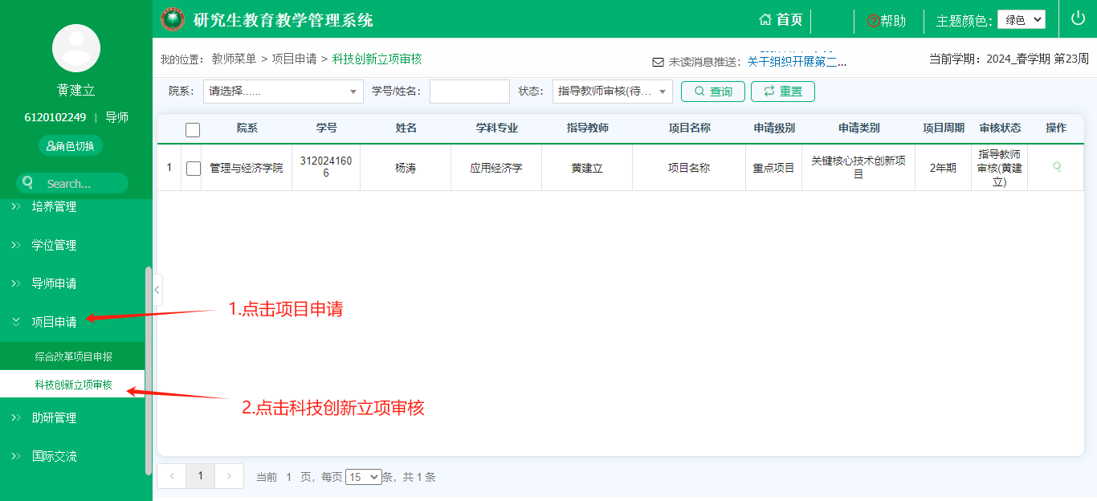
图：进入科技创新立项审核方式1
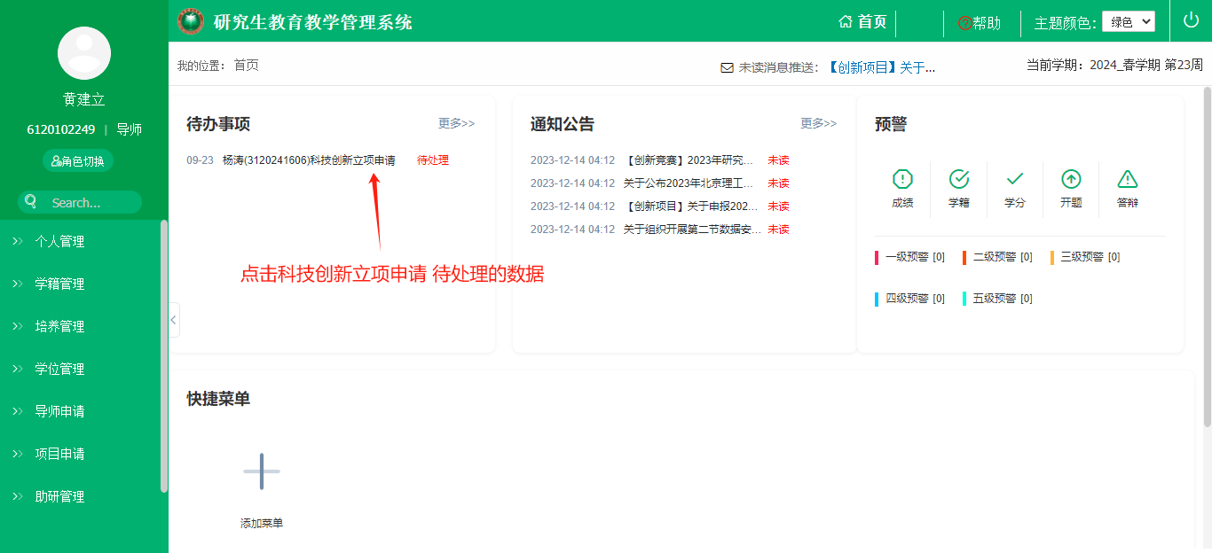
图：进入科技创新立项审核方式2
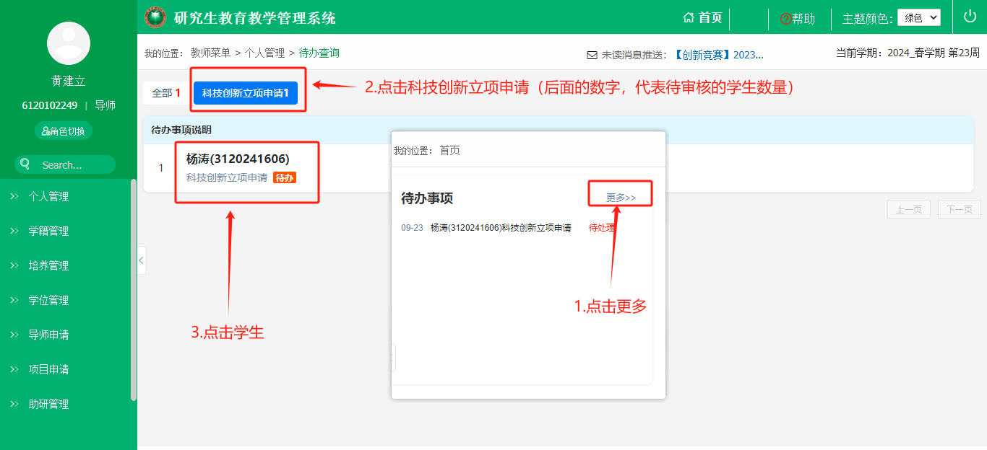
图：进入科技创新立项审核方式3
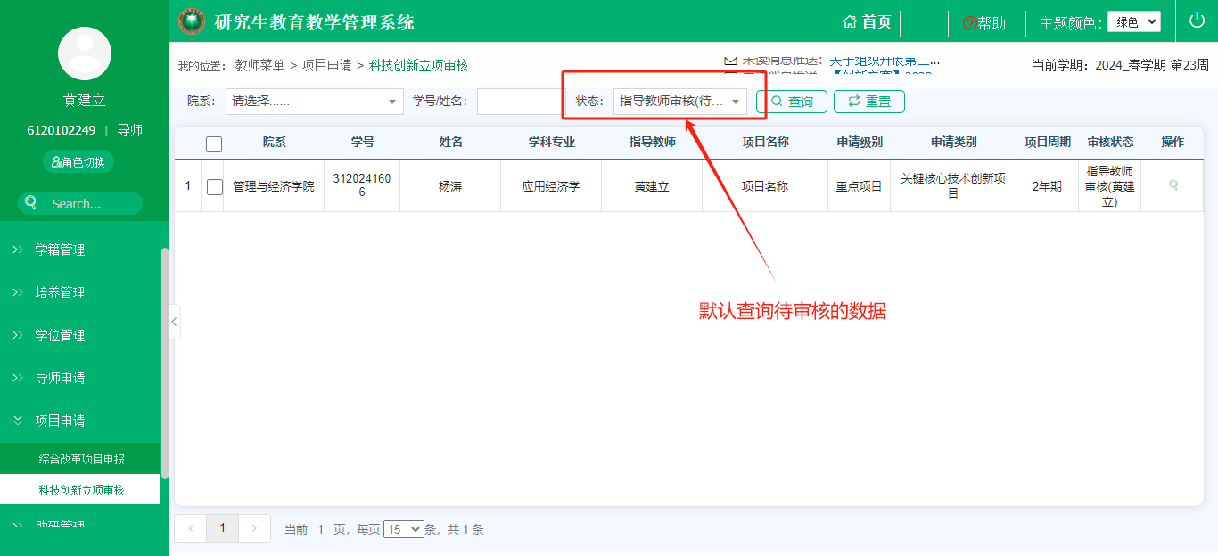
图：科技创新立项审核
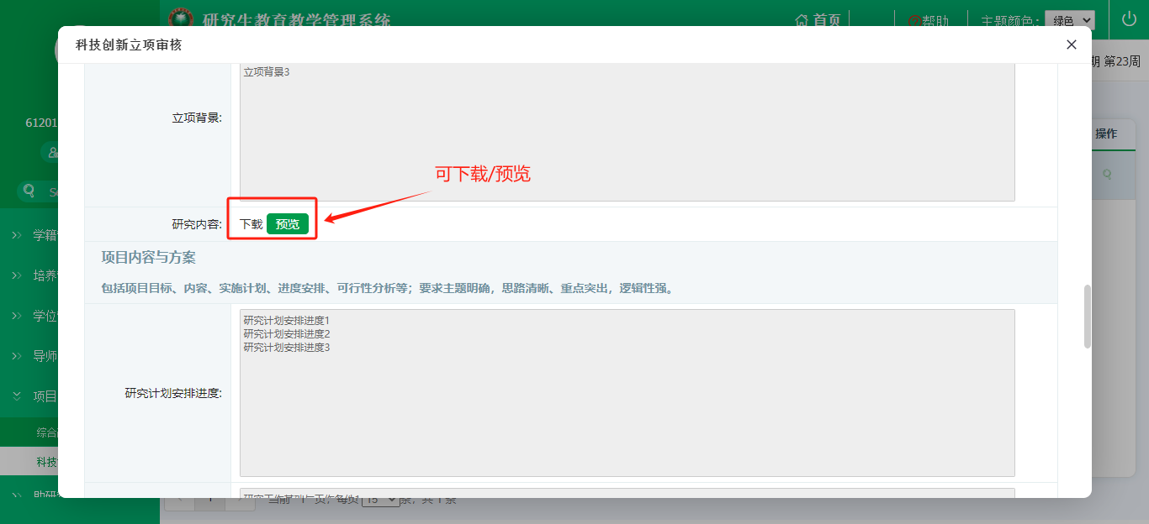
图：科技创新立项审核详情
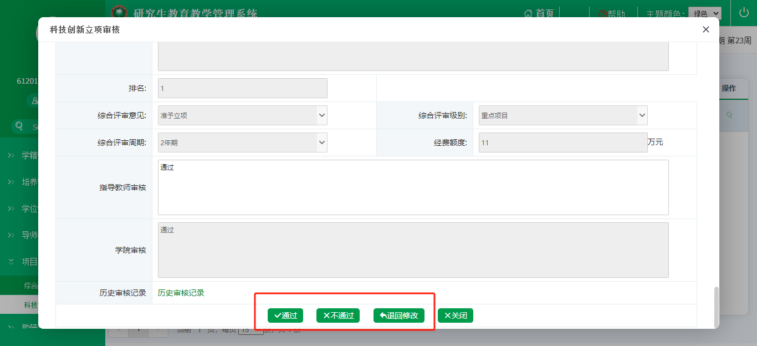
图：科技创新立项审核-待审核
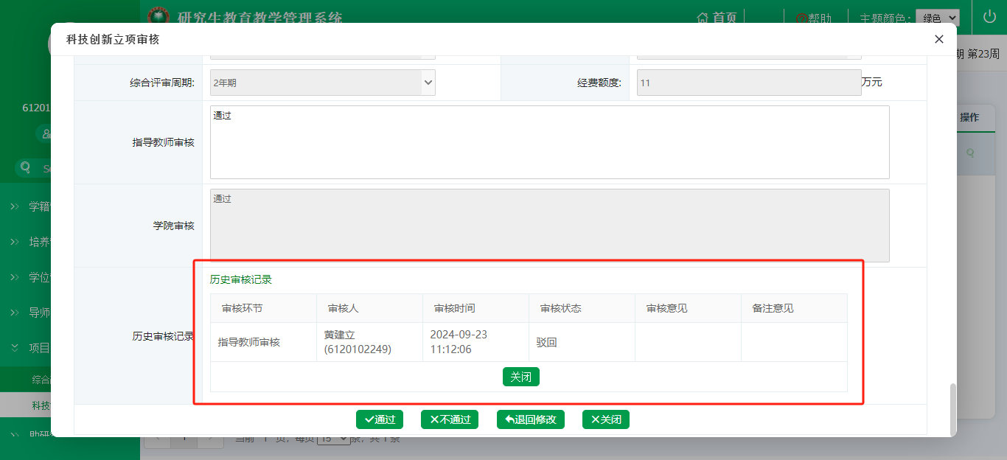
图：历史审核记录
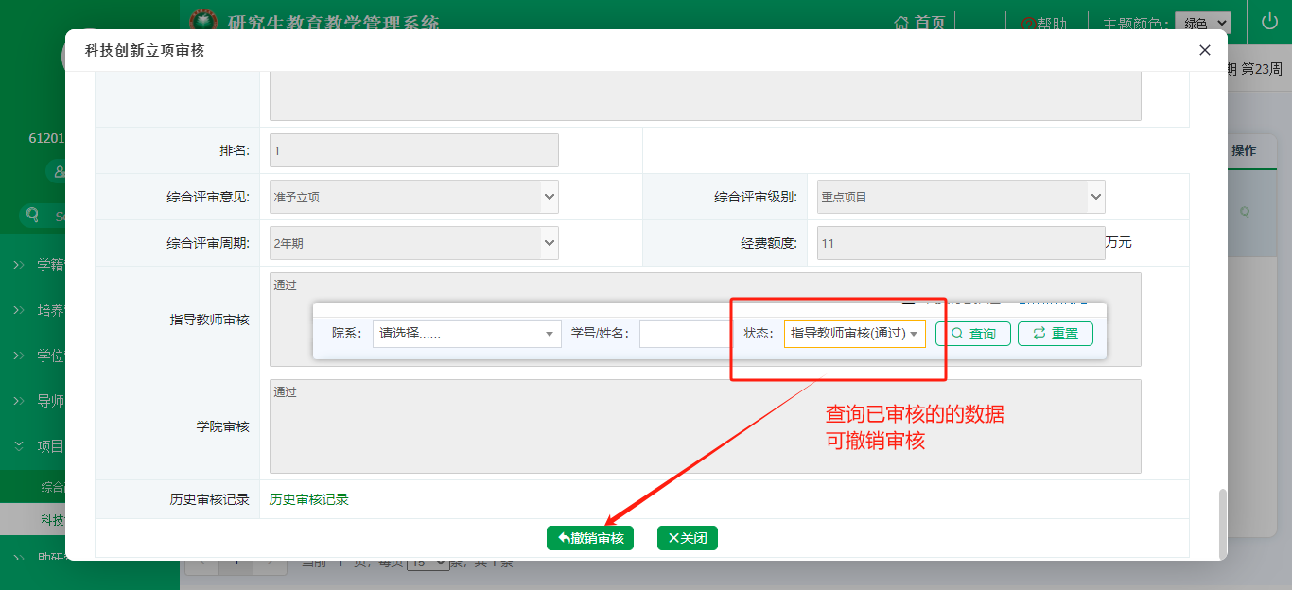
图：科技创新立项审核-已审核

